WINDOWS

Windows es un sistema operativo grafico, es la plataforma para que programas desarrollados especialmente para este sistema funcionen, se llama grafico porque funciona con imágenes que nos llevan a ejecutar programas conocidos como iconos, también decimos que Windows en todas sus versiones es un sistema operativo multitarea ya que ejecuta varias tareas o programas a la vez no así en su antecesor MS-DOS que solo ejecutaba un solo programa o tarea a la vez y era ejecutado con comandos escritos.
Las funciones del Windows en si son:
configurar el También en el que trabaja una computadora
ejecutar o lanzar programas o tareas
revisar y mantener el buen estado de los discos duros.
Conectarse a redes de información como internet o redes locales
compartir información con otros equipos que utilicen características compatibles
entre otras.

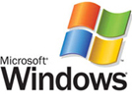
En computación se utilizan dos términos muy comunes que se relaciona con lo suave lo que no se puede tocar pero si se puede ver (Software), y lo duro es decir lo que si podemos tocar y sentir (hardware). De aquí se determina que los programas (un conjunto de órdenes determinadas para realizar una función específica) son Software, el teclado, monitor, impresora, etc.

Windows (Ventanas), es un programa que nos permite trabajar con diferentes ventanas (programas) simultáneamente, permitiendo la manipulación de información entre una y otra, ya que es la característica principal. Windows maneja una estructura para el manejo de sus ventanas como se muestra en la siguiente figura.
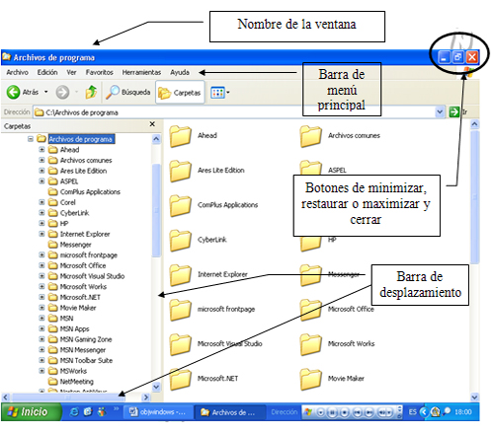
Windows cuenta con una serie de accesorios en los cuales se pueden utilizar funciones básicas tales como calculadora, diseño gráfico, procesador de texto manejador de archivos (explorador).
Es importante mencionar que el explorador de Windows se utiliza básicamente para la manipulación de archivos (ver, copiar, mover, cambiar el nombre, eliminarlos), también nos permite mostrar el contenido de las unidades de almacenamiento secundario tales como; disco duro (C:), unidad de diskette (A: o B:), unidades de disco compactos (D: E: F: etc.).
El manejo de información es muy importante en nuestro equipo por esta razón debemos organizarla en pequeñas carpetas (directorios) las cuales nos indican la información almacenadas.
Al iniciar Windows nos muestra la primera pantalla, a esta se le da el nombre de escritorio, ya que como su nombre lo indica nos muestra toda la información con la que podemos trabajar; esto podemos personalizarlo es decir cambiando el fondo o tapiz.

Es importante mencionar que las figuras graficas que se muestran se les da el nombre de icono, los cuales nos indican el acceso más directo hacia el programa que más utilizamos como se muestra en la siguiente figura:
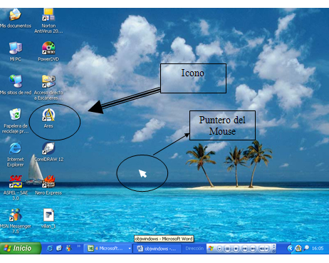

TIPO DE WINDOWS
Windows es el nombre del sistema operativo creado por Microsoft y se caracteriza por tener una interfaz gráfica. Este sistema operativo es utilizado en las computadoras personales de todo el mundo, teniendo la parte mayoritaria del mercado.
A grandes rasgos, las versiones más importantes de Windows son:
EXP WINDOS
Windows 7 (2009): esta versión se presenta como una actualización del Windows Vista, por lo que es compatible en el mismo hardware y aplicaciones. Se caracteriza por ser más fácil de usar, presentar mayor estabilidad y ser más veloz. Contiene además aplicaciones rediseñadas, un rendimiento de arranque mejor, nuevos elementos en el panel de control, la barra de tareas con un nuevo diseño, que facilita el uso de pantallas táctiles.
Windows 8 (2012/2013): esta versión se presenta como una evolución de Windows 7, aún está sin confirmar su fecha de lanzamiento.

Ventajas y desventajas de Windows
VENTAJAS | DESVENTAJAS
- La instalación es sencilla  - Es multitarea y multiusuario  - Brinda la posibilidad de asignar diferentes permisos a los usuarios  - Permite cambiar periódicamente las contraseñas  - El sistema está protegido del acceso ilegal  - Trabaja con impresoras de estaciones remotas  - Muestra estadísticas de errores de sistema  - Permite realizar diferentes tipos de auditorías | - Tiene ciertas limitaciones por RAM  - En la versión XP requiere como mínimo 128 MB en RAM y un procesador Pentium de 233Mhz o superior  - El usuario no puede limitar la cantidad de espacio en el disco duro  - No soporta archivos NFS  - No ofrece el bloqueo de intrusos  - No soporta la ejecución de algunas aplicaciones para DOS

Windows:
Ventajas:
- Es un sistema operativo reconocido universalmente utilizado en más del 80% de las computadoras en el mundo.
- Existe una gran variedad de equipos y aditamentos para prácticamente cualquier uso imaginable que son compatibles con Windows.
- Disponibilidad de una cantidad inimaginable de programas de todo tipo.
- Excelente como “media center” o centro de entrenamiento multimedios del hogar.
- Debido a su popularidad es fácil conseguir soluciones a problemas de todo tipo.
- Centros de reparación sumamente accesibles.
- Innumerables opciones de expansión de capacidades.
Desventajas:
- Sin el debido mantenimiento y atención por parte del usuario Windows puede resultar ser inestable.
- Es sumamente propenso a ser afectado por virus es ataques vía internet y programas maliciosos.
- De no tener cuidado al momento de adquirir una PC esta podría estar hecha de componentes de bajo costo.
- no tener las especificaciones adecuadas resultando en una experiencia negativa de uso.
- Podría resultar no ser amigable al usuario en caso de problemas.
- Requiere de constantes actualizaciones para corregir problemas de fábrica en el sistema operativo.
- Constantemente comunica mensajes que distraen y ocupan innecesariamente la atención del usuario.

